- 函数
第八节 函数与方程
1．函数f (x)＝$\frac{\text{1}}{\text{x}}$－ln x＋2的零点所在的大致区间为( )
A．(1，e) B．(e，e²)
C．(e²，e³) D．(e³，e⁴)
2．(2024·大庆模拟)函数f (x)＝$\left\{\begin{matrix}{\text{x}}^{\text{2}}\text{+}\text{x}\text{－}\text{2}\text{，}\text{x}\text{≤}\text{0}\text{，} \\ －\text{1}\text{+}\text{ln}{\text{x}}\text{，}\text{x}\text{>}\text{0} \end{matrix}\right.$的零点个数为( )
A．3 B．2
C．1 D．0
3．方程x²＝2^{x}的实数解为( )
A．2 B．4
C．2或4 D．以上答案都不对
4．(多选题)若函数f (x)＝$\left\{\begin{matrix}{\text{2}}^{\text{x}}－\text{a}\text{，}\text{x}\text{≤}\text{0}\text{，} \\ \text{ln}{\text{x}}\text{，}\text{x}\text{>}\text{0} \end{matrix}\right.$有两个不同的零点，则实数a的取值可能为( )
A．－1 B．$\frac{\text{1}}{\text{2}}$
C．1 D．2
5．函数f (x)＝x·2^{x}－kx－2在区间(1，2)上有零点，则实数k的取值范围是________.
6．一块电路板的线路AB之间有64个串联的焊接点(不含端点A，B)，如果线路不通的原因是由于焊口脱落所致，要想确保检验出哪一处的焊口脱落，则至少需要检测______次．
7．(2024·德州模拟)已知函数f (x)＝$\left\{\begin{matrix}{\text{e}}^{\text{x}}\text{，}\text{x}\text{≤}\text{0}\text{， } \\ \text{ln}{\text{x}}\text{，}\text{x}\text{>}\text{0}\text{，}\end{matrix}\right.$g(x)＝f (x)＋x＋a.若g(x)有且只有1个零点，则a的取值范围是________.
高考培训
8．(新定义)若平面直角坐标系内A，B两点满足点A，B都在函数f (x)的图象上，且点A，B关于原点对称，则称点对(A，B)是函数f (x)的一个“和谐点对”．已知函数f (x)＝$\left\{\begin{matrix}{\text{x}}^{\text{2}}\text{+}\text{2}\text{x}\text{，}\text{x}\text{<}\text{0}\text{，} \\ \frac{\text{2}}{{\text{e}}^{\text{x}}}\text{，}\text{x}\text{≥}\text{0}\text{， }\end{matrix}\right.$则f (x)的“和谐点对”有( )
A．1个 B．2个
C．3个 D．4个
9．(2024·武汉模拟)已知x₀是函数f (x)＝$\frac{\text{1}}{\text{1}\text{－}\text{x}}$＋ln x的一个零点，若x₁∈(1，x₀)，x₂∈(x₀，＋∞)，则( )
A．f (x₁)<0，f (x₂)<0
B．f (x₁)>0，f (x₂)>0
C．f (x₁)>0，f (x₂)<0
D．f (x₁)<0，f (x₂)>0
10．已知函数f (x)＝$\left\{\begin{matrix}2^{x−1}，x\text{≤}2， \\ |log _{2} (x−2)|，x\text{＞}2， \end{matrix}\right.$若关于x的方程f 2 (x)－(a＋3)f (x)－a＝0有6个不同的实数根，则实数a的取值范围为( )
A．∅ B．[－1，0)
C．(－2，0) D．(－2，－1)
11．(2024· 岳阳模拟)设函数f (x)＝$\left\{\begin{matrix}{\text{x}}^{\text{2}}－\text{4}\text{x}\text{+}\text{3}\text{，}\text{x}\text{≥}\text{0}\text{，} \\ \text{2}\text{x}\text{+}\text{3}\text{，}\text{x}\text{<}\text{0}\text{， }\end{matrix}\right.$若互不相等的实数x₁，x₂，x₃，满足f (x₁)＝f (x₂)＝f (x₃)，则x₁＋x₂＋x₃的取值范围是( )
A．$\left(\frac{\text{5}}{\text{2}}\text{，}\text{6}\right)$ B．$\left(\frac{\text{5}}{\text{2}}\text{，}\text{4}\right)$
C．(2，4) D．(2，6)

答案解析
1、C 解析：f (x)＝$\frac{\text{1}}{\text{x}}$－ln x＋2在(0，＋∞)上连续不断，且单调递减，f (1)＝3>0，f (e)＝$\frac{\text{1}}{\text{e}}$＋1>0，f (e²)＝$\frac{\text{1}}{{\text{e}}^{\text{2}}}$>0，f (e³)＝$\frac{\text{1}}{{\text{e}}^{\text{3}}}$－1＜0，f (e⁴)＝$\frac{\text{1}}{{\text{e}}^{\text{4}}}$－2<0，所以零点位于(e²，e³)．故选C．
2、B 解析：由f (x)＝0，得$\left\{\begin{matrix}\text{x}\text{≤}\text{0}\text{， } \\ {\text{x}}^{\text{2}}\text{+}\text{x}\text{－}\text{2}\text{＝}\text{0}\end{matrix}\right.$或$\left\{\begin{matrix}\text{x}\text{>}\text{0}\text{， } \\ －\text{1}\text{+}\text{ln}{\text{x}}\text{＝}\text{0}\text{，}\end{matrix}\right.$解得x＝－2或x＝e，所以函数f (x)共有2个零点．故选B．
3、D 解析：由于2²＝2²，4²＝2⁴，所以2或4是方程x²＝2^{x}的实数解．当－2＜x＜0时，令f(x)＝x²－2^{x}，由于f(x)的图象在(－2，0)上连续不断，且f(－2)＝4－$\frac{\text{1}}{\text{4}}$＞0，f(0)＝－1＜0，由函数零点存在定理，可知存在x₀∈(－2，0)，使得f(x₀)＝0，故x＝x₀是x²＝2^{x}的一个实数根．故选D.
4、BC 解析：当x>0时，由f (x)＝ln x＝0，得x＝1.因为函数f (x)有两个不同的零点，所以当x≤0时，函数f (x)＝2^{x}－a有一个零点．又因为f (x)＝2^{x}－a在(－∞，0]上单调递增，所以令f (x)＝0，得a＝2^{x}∈(0，1].故选BC．
5、(0，3) 解析：令f (x)＝0，所以x·2^{x}－kx－2＝0，即k＝2^{x}－$\frac{\text{2}}{\text{x}}$，即y＝k与y＝2^{x}－$\frac{\text{2}}{\text{x}}$，x∈(1，2)的图象有交点．又y＝2^{x}－$\frac{\text{2}}{\text{x}}$在(1，2)上单调递增，且2¹－$\frac{\text{2}}{\text{1}}{\text{＝}\text{0}\text{，}\text{2}}^{\text{2}}－\frac{\text{2}}{\text{2}}$＝3，所以0<k<3，即实数k的取值范围是(0，3)．
6、6 解析：第1次取中点把焊点数减半为$\frac{\text{64}}{\text{2}}$＝32，第2次取中点把焊点数减半为$\frac{\text{32}}{\text{2}}$＝16，…，第6次取中点把焊点数减半为$\frac{\text{2}}{\text{2}}$＝1，所以至少需要检测的次数是6.
7、(－∞，－1) 解析：令h(x)＝－x－a，则g(x)＝f (x)－h(x)，在同一平面直角坐标系中画出y＝f (x)，y＝h(x)图象的示意图，如图所示．
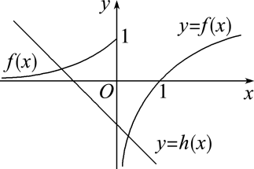
若g(x)存在2个零点，则y＝f (x)的图象与y＝h(x)的图象有2个交点．结合图象可知，当直线y＝－x－a过点(0，1)时，有2个交点，此时1＝－0－a，得a＝－1；当y＝－x－a在y＝－x＋1上方，即a<－1时，仅有1个交点，符合题意；当y＝－x－a在y＝－x＋1下方，即a>－1时，有2个交点，不符合题意．综上，a的取值范围为(－∞，－1)．
8、B 解析：如图所示，作出函数y＝x²＋2x(x<0)的图象关于原点对称的图象，看它与函数y＝$\frac{\text{2}}{{\text{e}}^{\text{x}}}$(x≥0)的图象的交点个数即可，观察图象可得交点个数为2，即f (x)的“和谐点对”有2个．故选B．
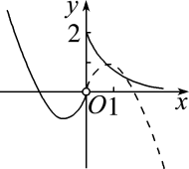
9、D 解析：令f (x)＝$\frac{\text{1}}{\text{1}\text{－}\text{x}}$＋ln x＝0，则ln x＝$\frac{\text{1}}{\text{x}\text{－}\text{1}}$.在同一平面直角坐标系中作出函数y＝ln x与y＝$\frac{\text{1}}{\text{x}\text{－}\text{1}}$的图象，如图所示．
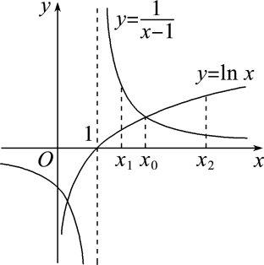
由图象易知，$\frac{\text{1}}{{\text{x}}_{\text{1}}－\text{1}}$>ln x₁，所以ln x₁－$\frac{\text{1}}{{\text{x}}_{\text{1}}－\text{1}}$<0，故f (x₁)＝ln x₁＋$\frac{\text{1}}{{\text{1}\text{－}\text{x}}_{\text{1}}}$<0.同理f (x₂)>0.故选D．
10、A 解析：作函数f (x)的图象如图所示．
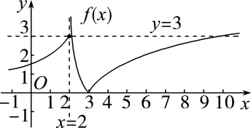
设f (x)＝t，由函数图象，可知要使关于x的方程f ²(x)－(a＋3)f (x)－a＝0有6个不同的实数根，则关于t的方程t²－(a＋3)t－a＝0在(1，3]内有两个不同的实数根，因此$\left\{\begin{matrix}{［－\left(\text{a}\text{+}\text{3}\right)］}^{\text{2}}－\text{4}\text{×}\text{1}\text{×}\left(－\text{a}\right)\text{>}\text{0}\text{，} \\ \text{1}\text{<}\frac{\text{a}\text{+}\text{3}}{\text{2}}\text{<}\text{3}\text{， } \\ \text{1}\text{－}\left(\text{a}\text{+}\text{3}\right)－\text{a}\text{>}\text{0}\text{， } \\ \text{9}\text{－}\text{3}\left(\text{a}\text{+}\text{3}\right)－\text{a}\text{≥}\text{0}\text{， }\end{matrix}\right.$ 解得a∈∅，所以实数a的取值范围为∅.故选A．
11、C 解析：设x₁<x₂<x₃，作出函数f (x)的图象如图所示．
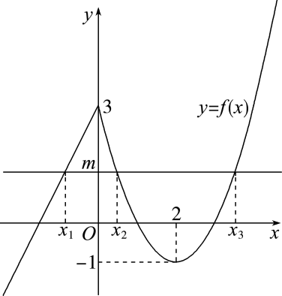
设f (x₁)＝f (x₂)＝f (x₃)＝m，由图象可知，－1<m<3，则f (x₁)∈(－1，3)，即－1＜2x₁＋3＜3，可得－2<x₁<0.又因为二次函数y＝x²－4x＋3的图象的对称轴为直线x＝2，所以x₂＋x₃＝4，因此，2<x₁＋x₂＋x₃<4.故选C．

